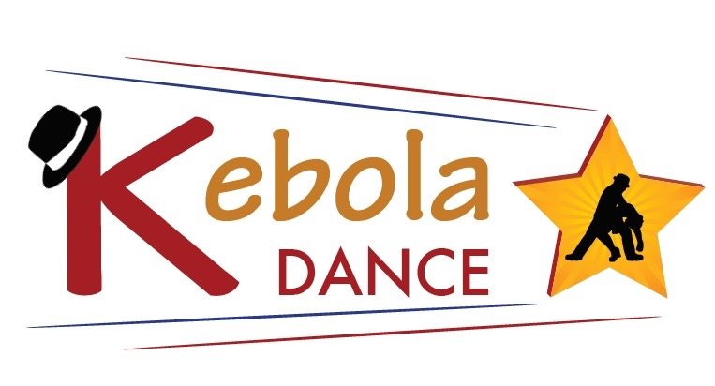
FICHE D’INSCRIPTION
** Stage Reggaeton et SalsaStyle**
Dimanche 7 Janvier 2018

Adhérents Non-Adhérents

Renseignements

Noms, Prénoms …………………………………………………………………………………….
Adresse : …………………………………………………………………………………
Date de naissance …………………………………………………………………….
Téléphone ………………………………………………………………………………..
Mail …………………………………………………………………………………………

Stages

15h15 à 16h15 : Reggaeton (Homme et Femme)

16h30 à 17h30 : Salsa Style ( Homme et Femme)

Tarifs :

Sur réservation :
Adhérents Kebola Dance : 1h = 10e/personne
2h = 20e/personne
Non-Adhérents : 1h = 15e/personne
2h = 25e/personne

Sans Réservation :

Adhérents Kebola Dance : 1h = 15e/personne
2h = 25e/personne
Non-Adhérents : 1h = 20e/personne 2h = 30e/personne

